муниципальное бюджетное дошкольное образовательное учреждение

Центр развития ребенка - детский сад №31

город Яровое Алтайского края

***Мастер-класс для педагогов***

**Тема: «Лэпбук как форма совместной деятельности взрослого и детей»**

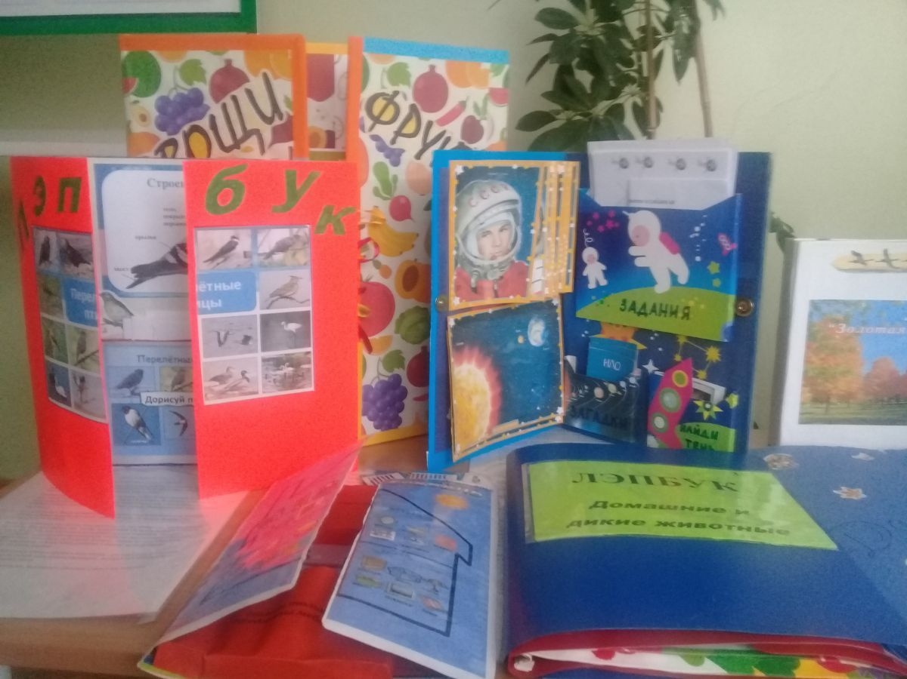

**Выполнила:**

Капуста И.А.,воспитатель

**2018 год**

**Тема: «Лэпбук как форма совместной деятельности взрослого и детей»**

**Цель:** распространение передового педагогического опыта, знакомство с интересными приёмами работы.

**Целевая аудитория:** педагоги дошкольных учреждений.

**Задачи мастер- класса:**

1.Представить педагогический опыт по использованию современных педагогических технологий в воспитании детей дошкольного возраста.

2. Повысить уровень мастерства педагогов.

3.Познакомить педагогов с этапами изготовления лэпбука и последовательностью работы с ним на примере игр и игровых заданий.

**Оборудование:** макет лэпбука, карточки, игровые задания.

**Планируемый результат:** информирование педагогов о технологии изготовления лэпбука.

**Ход**

Добрый день, уважаемые коллеги! Я рада приветствовать вас на своем мастер-классе. Мы с Вами работаем в век современных образовательных технологий и методик. Сейчас каждый педагог детского сада находится в поиске новых форм организации образовательной деятельности.

Результатом такого поиска в моем случае стала создание тематической интерактивной папки – лэпбука. Я, хочу познакомить вас с этой интересной методикой.

Создание лэпбука– длительный процесс, растянутый во времени. И сегодня мне понадобится ваша помощь. У каждого участника есть подробная инструкция и сейчас мы сделаем работу, которая у воспитателя с детьми заняла бы не меньше недели.

У нас уже есть заготовка лэпбука, в которой уже присутствуют некоторые элементы, мы обязательно к ним обратимся чуть позже.

В начале, давайте разберемся, что же означает понятие «лэпбук».

Лэпбук — это портфолио или коллекция маленьких книжек с кармашками и окошечками, дверками, подвижными деталями, которые ребенок может доставать, перекладывать, складывать по своему усмотрению. Таким образом, можно сказать, что лэпбук — это собирательный образ плаката, книги и раздаточного материла, который направлен на развитие творческого потенциала, который учит мыслить и действовать креативно в рамках заданной темы, расширяя не только кругозор, но и формируя навыки и умения, для решения поставленной проблемы.

В ней собирается материал по какой-то определенной теме. При этом такая папка - это не просто поделка. Это наглядно-практический метод обучения, заключительный этап самостоятельной исследовательской работы или проектной деятельности, которую ребенок проделал в ходе изучения данной темы. Чтобы заполнить эту папку, малышу нужно будет выполнить определенные задания, провести наблюдения, изучить представленный материал.

Начнем с главного - с определения темы нашего лэпбука. А поможет нам загадка. *Загадка про зиму*. Эту загадку, как и многие другиеможно оформить ввиде книжечки, которую мне помогла сделать наша первая участница. Книжечку закрепляем на лэпбуке.

И так, тема нашего лэпбука – зима. Не за горами, то время, когда зима вступит в свои права. Какие ассоциации у вас возникают, когда вы слышите слово Зима*. (Ответ)*

Одно из первых слов которое вы произнесли – это снег. Снег одно из чудес природы, которое вызывает у нас радостные эмоции. Но, к сожалению, снег имеет свойство, таять в тепле. А наша следующая участница, как чародей и маг смогла найти способ избежать этого. Давайте ее послушаем. Я научилась создавать искусственный снег, который не тает в тепле.

А что вы сделали для нашей книги? Картотеку рецептов искусственного снега.

Снег- признак настоящей зимы, он состоит из отдельных снежинок, похожих на шестиконечные звездочки. В природе не найдешь 2-ух одинаковых снежинок, настолько они разнообразны. Из бумаги тоже можно сделать множество снежинок, чем и занималась наша 3-я участница. Это только один из вариантов. Скажите, что вы сделали для нашего лэпбука? Картотека схем вырезывания снежинок.

Снег, снежинки, иней это прелести русской зимы. Можно полноценно это ощутить, выйдя зимнем днем, на улицу. А для этого мы должны одеться по погоде. А как это правильно сделать, подскажет нам четвертая участница. Алгоритм одевания на зимнюю прогулку. Книжка-раскладушка.

Давайте представим, что мы уже на улице. Сколько интересных занятий и забав ждет нас на улице. А какие именно, мы с вами разглядим в наших волшебных очках. *Работа с очками.*

**Физминутка.** «Зимние игры»

Стали дети кататься *(ладони держите горизонтально перед грудью и делайте движения вперед-назад, как бы катаясь на лыжах),*

И снегу кувыркаться *(делайте синхронные круговые движения руками перед грудью: правой рукой — по часовой стрелке, а левой — против часовой стрелки).*

Захотели в снежки играть  *(переложите «снежок» из одной ладони в другую)*

Стали лепить их и друг в друга кидать *(«слепите» снежок, а затем понарошку «бросьте» его в кого-нибудь).*

Начали комья снежные катить (*сымитируйте соответствующие движения)*

—бабу снежную лепить *(снизу вверх двумя руками одновременно изобразите, нарисуйте три стоящих друг на друге снежных кома: большой, средний и маленький)*

Весело зимой! Не хочется домой

Но вечер приближается

Вьюга начинается

Крепчает мороз

Щиплет щеки, щиплет нос.

Зима может быть не только завораживающей и красивой, но и суровой. Особенно это ощущают животные и птицы. Нелегко им приходится зимой! Но мы им сможем помочь. А как, расскажет следующая участница.

*Рассказ про кормушку и корм для птиц.*

Игра «Накорми птицу».

А рядом с кормушкой мы видим кармашек с игрой «Кто оставил след?»

Тут же разместился уютный домик с красивыми узорами на окне, которые можно разглядеть сидя дома зимним вечером. Игра «узоры на окне»

А еще все наверняка помнят не забываемые ощущения, когда ты забираешься под теплое одеяло и слушаешь сказки, которые рассказывает мама или бабушка. Наша следующая частница сделала мини книжечки с иллюстрациями любимых сказок детства. Используя эти книжечки с картинками, мы сможем передать нашим детям традиции русской культуры.

Декабрь это месяц когда к нам приходит один из любимых праздников – это…*ответы*

У нас в лэпбуке расположен календарь в виде Деда Мороза с бородой, где мы будим отмечать и считать дни до этого замечательного события.

*Ассоциации с Новым годом. (Спросить у участников).* Это елка, которую во многих семьях по традиции наряжают все вместе. *Демонстрация елки в лэпбуке.* Игра «Наряди елочку». Конечно все с волнением ждут , что же их ждет в Новом год. Предлагаю вам прямо сейчас это узнать. Игра «Мешок желаний».

Вот уважаемые коллеги мы с вами вместе заполнили нашу книгу – лэпбук.

Каждый лэпбук уникален, как уникален и его создатель, нет правильного или неправильного метода его создания, ведь все зависит от того, как воспитанник воспринимает заданную тему, какими средствами он пользуется для достижения своих целей.

Еще одним плюсом лэпбука является тот факт, что лэпбук — это удивительный инструмент образования, сделанный вручную. Сам по себе лэпбук очень интерактивен, начиная от процесса его создания до готового результата. И каждый компонент лэпбука, над которым работает воспитанник, дает ему возможность сконцентрировать свое внимание на определенном аспекте заданной темы.

Создание   тематической папки является одним из видов совместной деятельности взрослого и детей. А может быть еще и формой представления итогов проекта или тематической недели

**Карточка №1**

1.Вырезать снеговиков по шаблону.

**Карточка №2**

1.Приготовить по рецепту искусственный снег.

2.Вырезать рецепты и собрать в картотеку.

**Снег из пены для бритья**

**Ингредиенты:**

1мерный стаканчик пены для бритья

4чайные ложки соды

блестки (по желанию)

Выдавить в чашку содержимое баллончика с пеной и постепенно добавлять соду. У вас получится очень приятная масса снега, из которой можно будет лепить фигурки.

**Карточка №3.**

1.Сложить бумагу по схеме и вырезать снежинку.

2. Сделать картотеку схем вырезывания снежинок из бумаги.

**Карточка №4.**

1.Сделать книжку-раскладушку и собрать алгоритм одевания на зимнюю прогулку в правильном порядке.

**Карточка №5.**

1. Вырезать кормушку.

2.Рассыпать корм по мешочкам.

**Карточка №6.**

1.Вырезать картинки к книжкам для игры «Расскажи сказку».